广东机场白云信息科技有限公司WIFI热力图服务采购文件

目 录

第一部分 邀请函
第二部分 报价人须知
第三部分 合同条款
第四部分 报价文件格式
第五部分 用户需求书

第一部分 邀请函

广东机场白云信息科技有限公司（以下简称“采购人”）就WIFI热力图服务进行采购，现邀请合格的合作商（以下简称“报价人”）提交密封报价文件。
1. 项目概况：
1.1项目名称：WIFI热力图服务采购
1.2项目地点：广州白云国际机场
1.3项目内容：详见第五部分用户需求书
1.4资金来源：企业自筹资金。
2. 采购内容及限价：
序号 | 服务内容 | 规格参数 | 数量 | 最高限价
1 | WIFI热力图服务 | 详见用户需求书 | 1套 | 人民币：15.5万元
 | 合计 |  |  | 人民币：15.5万元
注：报价人必须对全部服务内容进行报价，报价包含所有税费。
3. 合格报价人资格条件：
3.1在中华人民共和国境内注册的独立的企业法人。
3.2报价人应不存在下列情形（需就以下内容出具诚信承诺函并加盖公章）：
（1）近三年因腐败或欺诈行为而被政府或业主宣布取消投标资格；
（2）近三年（包括独立法人及关联公司和自然人）与广东省机场管理集团有限公司其下属的全资、控股公司、非法人实体单位发生各种诉讼和仲裁；
（3）被采购人认定为发生不良行为供应商，且仍在处置期内的；
（4）被列入国家企业信用信息公示系统（http://www.gsxt.gov.cn/）的经营异常名录或严重违法失信企业名单；
（5）被列入信用中国（http://www.creditchina.gov.cn/）的失信被执行人或企业经营异常名录；
（6）被列入中国执行信息公开网（http://zxgk.court.gov.cn/）的全国法院失信被执行人名单；
（7）存在其它失信情况的。
3.3 可开具增值税专用发票。
3.4本项目不接受联合体报价。
3.5投标人须具备依法纳税和缴纳社会保障资金的良好记录。（提供纳税证明及缴纳社会保障资金材料，如依法免税和依法不需要缴纳社会保障资金的，应提供相应证明文件）。
。
4. 报价文件的提交形式、地址和截止时间
  - 报价文件的递交有现场递交和邮寄两种方式。
  - 报价文件现场递交地址：广州白云国际机场东南工作区横二路A4综合北楼一楼101室，收件人：白娟
  - 报价文件递交截止时间：2021年12月15日，17:00（邮寄的报价文件以文件到达时间为准）。
  - 采购人不接受逾期递交的报价文件，不接收以邮件、电话、传真等形式的报价。
5. 本项目不设未成交报价人经济补偿，准备报价文件和递交报价文件所发生的任何成本或费用由报价人自理。
6. 有关此次采购之事宜，可按下列联系方式向采购人查询：
采购人：广东机场白云信息科技有限公司
地 址：广州白云国际机场东南工作区横二路A4综合北楼
联系人：白娟
联系电话：36063289
电子邮箱：baijuan@gdairport.com
7. 投诉监督
报价人可以对本次采购活动中的任何违法及不公平内容向广东机场白云信息科技有限公司纪检室投诉
联系电话：36063182

- 报价人须知

一、项目说明
广东机场白云信息科技有限公司（以下简称“采购人”）拟就WIFI热力图服务项目进行采购，本项目采用综合评审方式确定成交合作商，采购人组织综合评审工作。
- 采购范围及限价
序号 | 服务内容 | 规格参数 | 数量 | 最高限价
1 | WIFI热力图服务 | 详见用户需求书 | 1套 | 人民币：15.5万元
 | 合计 |  |  | 人民币：15.5万元

2. 采购要求
2.1 工期要求：合同签订后2周内交付。
2.2 质保期要求：1年，从项目总体验收合格之日算起。
2.3 付款方式要求：项目终验后乙方开具全额发票且出具验收报告后30个工作日内支付合同款的95%，剩余5%作为质保金。
2.4 报价应将相关服务分类报价，报价总和为本项目的项目总价。

2.5 报价人所提供的工作方案必须详细、完整、可靠、可行性强。
2.6 报价人在广东省机场管理集团有限公司招标、采购管理平台（wz.gdairport.com）注册登记成为合作商后，方可参与报价（注册成功后可登陆系统打印合作商登记表）。

- 采购文件
- 采购文件构成
采购文件包括五个部分：邀请函 、报价人须知、合同条款、项目报价文件格式及用户需求书。
- 采购文件的澄清及修改
4.1采购人可以对已发出的采购文件进行必要的澄清或者修改。
4.2 报价人对采购文件有异议的，应当在2021年12月10日17：00前以书面形式提出，纸质版加盖公章扫描件以电子邮件方式发送至采购人邮箱；采购人认为确有必要答复的，将于递交报价文件截止时间前以书面形式予以答复
4.3采购项目出现澄清及修改情况时，采购人可顺延报价文件递交截止时间。
- 报价文件的编制
5. 项目报价文件
5.1 报价文件由商务和技术两部分组成。
5.2 报价文件的签署要求：报价文件所有需盖章或签字的部分均需报价人法定代表人或法定代表人授权委托代表盖章或签字，否则将被视为无效报价文件。
5.3 报价文件包括纸质文件一式4份，纸质版正本1份，封面标注“正本”字样，副本3份，封面标注“副本”字样。正本与副本不符的内容，以正本为准。
5.4 报价文件应做到清晰、完整，文本、图纸规格应当尽量统一。除非另有规定，否则报价文件的计量单位宜采用国际标准计量单位，尺寸齐全、准确，所有文字说明和文字标注以中文为准，报价均为人民币，时间均为北京时间。
5.5 商务及技术报价文件分开密封。
6. 商务部分包含以下内容：
      - 目录索引；
      - 报价函；
      - 企业营业执照复印件；
      - 法定代表人证明书；
      - 报价文件签署授权委托书；
      - 合作商登记表；
      - 诚信承诺函（网站截图需清晰显示报价人名称及相应查询信息）；
      - 采购文件响应承诺书；
- 纳税证明及缴纳社会保障资金材料
- 其它

7. 技术文件包含以下内容：
- 目录索引；
- 服务方案；

8. 报价文件有效期
★项目报价文件应在邀请函规定的报价日后的90天有效期内保持有效。

四、报价文件的递交
9. 报价文件的密封和标记
9.1 报价人应将报价文件密封和标记，所有封套外应清楚标明以下内容：项目名称、项目编号、报价人名称并加盖公章、报价人地址、报价人联系方式、报价文件提交地点、“在 （填写投标截止时间） 前不得启封”的字样。
9.2如果报价人递交的报价文件未按要求密封，采购人将拒绝接受其报价文件。
9.3如果因密封不严，标记不清而造成报价文件过早启封、失密等情况，采购人概不负责。
10.报价文件的递交
参照第一部分第4条

五、综合评审过程

11. 总则
11.1本次采用综合评分法进行评审。
11.2本项目的评审工作由采购人内部组成评审小组完成。评审小组共3名成员，其中经济类人员1名，技术类人员2名。
11.3 本次评标权重分配为：价格得分占 50 ％，商务技术得分占 50 ％。本次评标是以采购文件为依据，按公正、科学、客观、平等竞争的要求，选择技术先进、报价合理、经验丰富、信誉良好及综合实力强的投标人。

12. 评审过程及评审办法
12.1评审步骤：
（1）对报价文件进行符合性审查；
（2）对报价文件进行商务评审、技术评审；
（3）价格评审；
（4）计算总分；
（5）推荐成交候选人；
12.2 投标文件的澄清
为有助于报价文件的审查、评价和比较，评标委员会可以要求报价人对报价文件含义不明确的内容作必要的澄清或说明，但不得超出投标文件的范围或改变投标文件的实质性内容。
12.3 评审
1） 符合性审查
评审小组根据《符合性审查表》（附件1）内容逐条对报价文件进行审查，；不满足《符合
性审查表》所列各项要求任何一项的，将被认定为无效报价。通过符合性审查的供应商可进入下一环节评审；对于《符合性审查表》中的每一项审查项目实行少数服从多数的原则。
- 商务技术评审及得分计算
a.技术商务分占50 分，由评委打分，评审细则详见附件2《商务技术表》）；
b.对评委的的评分结果，以每个评委对所打出的商务、技术总分为基准，进行算术平均后得出各报价人的商务技术得分。（小数点后保留两位有效数，四舍五入）。
3） 价格评审及得分计算
a.价格分占50分,按如下公式计算：
投标价每高于基准价1%减 1 分，每低于基准价1%减0.5 分，扣完为止，不足1％的部分按内插法计算。
b.价格算术错误更正方法：如果数字表示的金额和用文字表示的金额不一致时，应以文字
表示的金额为准。当单价与数量的乘积与合价不一致时，以单价为准，除非评标委员会认为单价有明显的小数点错误，此时应以标出的合价为准，并修改单价。
c.基准价：取所有通过初步评审的报价人报价的算术平均值作为基准价。
d.按上述方法计算的结果保存两位小数，第三位四舍五入。
4）总分计算
报价人总得分＝商务技术得分+价格得分
全体评委对各评审表校核无误后在评审表上签名确认。

- 推荐成交候选人
采购人员依据评审情况编写《评审报告》，按总分由高到低对报价人进行排序，总得分最高者为第一成交候选人，次高者为第三中标候选人，依此类推，评审小组将推荐总得分前3名的报价人（出现并列时，选其报价低的报价人；若报价人的投价格相同，则由评审小组投票少数服从多数决定排名先后）为成交候选人。

- 合同的授予
14.1 合同授予标准：采购人将把合同授予被确定为实质上响应采购文件的要求并具有履行合同能力的符合采购需求、综合得分最高的报价人。
14.2采购人在授予合同时有权在一定的幅度内对报价表中规定的服务数量予以增加或减少，但不得对单价或其它的条款和条件做任何实质改变。
14.3成交通知书
采购人将在广东省机场管理集团公司招标、采购管理平台(wz.gdairport.com)发布采购结果，并于公示完毕后14个工作日内向成交报价人发出《成交通知书》。
14.4签订合同
成交报价人在收到成交通知书后10天内与采购人签署合同。按照采购文件和成交报价人的报价文件及其他相关文件订立书面合同；
如果成交报价人没有按照上述第规定执行，采购人将有充分理由取消该成交决定。在此情况下，采购人可将合同授予其他满足采购要求的报价人，或重新组织采购。

第三部分 合同条款


技术开发服务合同

项目名称：
项目编号：
合同期限：
签订地：广州
甲 方：广东机场白云信息科技有限公司
法定代表人：关 华
住 所：广州市白云区新白云国际机场A4地块二级公司业务楼北楼

乙 方：
法定代表人：
住 所：

广东机场白云信息科技有限公司（以下简称甲方）与 （以下简称乙方）就乙方为 而向甲方提供 技术开发服务。根据《中华人民共和国民法典》等相关法律法规规定，经协商一致，签订本合同，共同遵守如下条款：
1. 合同标的
本合同的标的为 技术开发，包括设计、开发、测试、上线部署及系统维护等相关服务。具体技术开发内容、范围及要求详见附件。

2. 合同价格
2.1 本合同总价为：人民币 (大写) 元整（¥ 元）。
2.2 本合同总价包括了技术研发、设计、测试、上线部署及软件维护以及其他相关全部费用、税费。
3. 结算方式
3.1本项目的建设费用分 期支付，具体支付时间如下：
项目验收合格并收到乙方开具的增值税专用发票后30个工作日内，甲方支付合同总价的 ，即人民币 ，大写:人民币 。
3.2 合同质保期满后 个工作日内支付 %合同尾款，即人民币（大写： 。
3.2 其他支付方式：
3.3 以上付款时，乙方应当开具相应发票☐ %增值税专用发票;☐其他类型票据： 给甲方，付款时间以甲方验收合格且收到乙方发票后起算，乙方未开具发票的，甲方有权拒付货款并不视为买方违约，乙方应按照约定继续履行义务。国家税率政策变动的，总价应相应调整。
3.4 付款方式：银行转帐，乙方银行账户等信息如下：
乙方户名：
开户行：
账 号：
纳税人识别号：
通讯地址：
联系人：
联系电话：
电子邮箱：
4. 进度计划
乙方应在合同签订后 日内，完成项目软件的开发，并提供测试软件给甲方测试。甲方在接到乙方验收通知7个工作日内完成验收并书面确认；若验收不合格，乙方应根据甲方验收结果在10个工作日内修改完成。
接口交付时间：
运维期限：两年，自 起算。
任务 | 成果（交付物） | 开始时间 | 完成时间
5.双方权利义务
5.1 甲方的责任和义务：
（1）甲方为乙方提供必要的基础资料、数据，并派出相关工作人员协助乙方了解具体业务需求，并提出具体的实现和集成要求。
（2）乙方在甲方工作时，甲方将提供必要的工作场所。
（3）甲方按照合同要求按时按量付给乙方合作开发费用。
（4）提供本合同成果的安装环境，提供安装部署调试系统的便利。
（5）甲方应积极协调，配合乙方顺利开展系统的调研工作。
5.2乙方的责任和义务：
（1）乙方根据调查结果确定软件功能，开发业务应用软件；
（2）乙方应按甲方要求，对甲方派出的技术开发人员进行必要的技术培训，为日后软件的维护工作打好基础。
（3）乙方须按甲方要求，定期向甲方技术人员提交系统开发进度情况报告。
（4）乙方应自备开发项目软件所必须的工作用机，开发环境。
（5）乙方按照合同范围内系统内容提供软件的安装文件及用户手册。
（6）如乙方需进入甲方工作区域调研需求或研发，乙方应与甲方签订《安全责任书》，配合甲方做好航站楼安全管理工作。乙方工作人员应遵守国家、民航、机场管理当局的有关安全管理法律、法规。

6.验收与质保期
6.1 甲方的技术开发要求详见附件技术方案。
6.2 乙方负责定期对软件升级，保证软件的稳定性和有效性。
6.3本合同分为软件开发验收、接口验收、运维服务验收部分，由甲方负责组织，乙方负责协助。用户对验收的程序和标准有要求的以用户的要求为准，验收结论以用户的结论为准；用户对验收的程序和标准没有要求的，以甲方的要求为准。项目完成且收到验收申请全部材料之日起十个工作日内，甲方组织用户或上级主管部门验收。验收合格的出具《验收报告》，该报告经甲方签字、盖章后生效，为验收合格的唯一凭证。若验收不合格，乙方应根据甲方验收结果在10个工作日内修改完成。
6.4 运维期为 个月，从 起计算，乙方负责软件运行监控、程序的安全性以及漏洞修复及软件定期备份。
6.5 软件和提供的服务不符要求,致使不能实现合同目的,甲方可拒收或解除合同。甲方拒收或者解除合同的，标的物运输、毁损及丢失的风险由乙方承担。
7. 技术培训
乙方负责提供软件现场操作培训。乙方将派遣工程师现场培训，直至甲方工程师能独立完成相关操作及日常维护工作，具体软件培训日期由甲方指定并提前5天通知乙方。
8.技术文件
8.1乙方应向甲方提供软件源代码，以及包含保证甲方能够正确进行操作、检查、维护、测试、验收和运作所需要的所有内容的技术文件（含电子文档）一式三套。
8.2甲方完全按照乙方提供的技术文件指导所进行的任何操作、维护、测试、验收所引起的系统、设备或其部件的损坏由乙方承担责任。
8.3乙方未提供合同规定的技术文件，甲方可以推迟付款，直至乙方补齐有关技术文件。
9.知识产权
9.1本项目开发成果知识产权归属甲方，乙方不得就研发成果披露、转让或进行专利申请等。
9.2 乙方应保证甲方在中华人民共和国使用该软件时，免受第三方提出的侵犯其专利权、商标权或其他知识产权的起诉。如发生此类纠纷，由乙方承担一切责任。
9.3乙方为执行本合同而提供的技术资料、其他软件的使用权归甲方所有。
10.合同变更
10.1在制作过程中，若甲方提出修改及补充意见，在不超出原商定的软件功能及内容的情况下，乙方须按甲方提出的意见进行修改。
10.2 根据实际情况，确实需变更本合同的约定，相关变更清单对照表及其变更的理据，应经双方确认并签订《补充协议》后实施。
10.2无论乙方提供的软件是按原合同的要求或根据现场实际情况变更后的软件，乙方都不能免除对软件应承担的责任。
11.违约索赔
11.1 迟延交付：如乙方未能如期交付符合合同要求的工作成果，则每延期一日，应向甲方支付合同价款的万分之五作为违约金。迟延交付超过20日的，甲方还有权解除合同,并要求乙方按合同总价10%支付违约金。
11.2 验收不合格：甲方对工作成果验收不合格的，乙方应负责立即修改、调整，直至达到甲方的要求，由此产生的所有费用均由乙方自行承担，因此造成延期提交工作成果的，乙方仍应按照第11.1的约定承担违约责任。乙方无法按照甲方要求的时间完成修改，或者修改后验收仍不合格的，甲方有权单方解除合同。
11.3 若乙方提供的软件无法满足合同、招标文件中所列的甲方需求（招标文件、投标文件与《技术要求》有不一致的地方以《技术要求》为准），且经甲乙双方项目组评估确实属乙方现有技术无法满足甲方主要功能，甲方有权要求终止合同,甲方之前已支付的所有费用,乙方应当在合同终止15日内全额退还。若因乙方原因导致甲方业务无法开展，甲方有权追究乙方法律责任及赔偿。
11.4 乙方依据本合同向甲方提供的软件系统如存在品质缺陷，不能按照本合同所规定的技术规范、要求和功能正常运行而造成损失，甲方有权对造成的损失提出赔偿。
11.5 甲方无正当理由未按合同的约定如期支付应付款项的，则每延期一日，应向乙方支付应付款项的万分之五作为违约金。
11.6 因乙方违约导致合同被解除的，乙方应在收到合同解除通知之日起30日内返还甲方已支付的合同价款并另向甲方支付合同价款10％作为违约金，并赔偿甲方因此遭受的损失。甲方因乙方违约提起诉讼、仲裁的，因此产生的诉讼费、仲裁费、律师费、差旅费等费用由乙方承担。
11.7 除合同另有约定外，乙方违反合同及附件约定的，甲方有权根据情节要求乙方每次支付违约金1万元-50万元。
11.8 保密违约：任何一方违反本合同所规定的保密义务，违约方应按本合同总价的20%支付违约金。如包括利润在内的实际损失超过该违约金的，受损失一方有权要求对方赔偿超过部分。
11.9 甲方有权从未付款项中直接扣除乙方应支付的违约金、赔偿金等。
12.风险承担
签约方由于受诸如战争、严重火灾、洪水、台风、地震、瘟疫等不可抗力事故的影响而不能履行合同时，履行合同的期限应予以延长，延长期限应相当于事故所影响的时间。受阻一方应在不可抗力事故发生后2天内将有关部门出具的证明文件交签约方审阅确认。不可抗力事故的影响持续30天以上，签约方应通过友好协商的方式在合理的时间内达成解除合同或继续履行合同的协议。13.争议解决
13.1 与本合同有关，或因本合同引起的一切争议，甲乙双方应首先通过友好协商解决，如经协商后仍不能达成协议时，双方约定任何一方可以采用第 a.项方式解决：
a.向广州市白云区人民法院提起诉讼解决；
b.向广州仲裁委员会提起仲裁。
13.2在进行法院审理期间，除提交法院审理的事项外，合同其他部分仍应继续履行。
14.税和关税
中国政府根据现行的税法规定对乙方或其雇员征收的与本合同有关的一切税费均应由乙方负担。
15.保密
15.1甲乙双方应合同有效期内及合同期限结束后对项目研发的技术情况和资料进行保密，不得以任何方式向第三方披露。如果双方中的任何一方有意或无意泄密保密资料，造成对方损失的，承担赔偿对方损失的责任，但法律、法规另有规定或双方另有约定的除外。
15.2 乙方对甲方提供的文字及图片资料未经甲方许可不得以任何方式泄露给第三方，违反上述保密义务的，应承担相应的违约责任并赔偿由此造成的损失。
16.合同生效、失效和终止
16.1合同经双方法定代表人或其授权代表签字盖章后生效，生效日期以后一个签字、盖章日为准。
16.2因一方原因，合同无法继续履行时，应及时通知对方，签署合同终止协议，并由责任方赔偿对方由此造成的经济损失。
16.3如果合同中的任一方严重违反合同条款，则另一方可终止合同，并及时通知对方。
16.4 按照本协议第三条的要求，按时支付费用。若因甲方原因导致需中止合同，甲方无权要求退回已交款项；因乙方原因导致需中止合同的，乙方须退回所收款项。
17. 其它
17.1双方对此合同有任何修改及补充均应另行签订补充协议。合同正文中任何非打印的文字或者图形，除非经双方盖章确认同意，不产生约束力。
17.2本合同之所有附件均为合同的有效组成部分，与本合同具有同样法律效力。在执行本合同的过程中，所有经双方签署确认的文件（包括会议纪要、补充协议、设计变更文件）即成为本合同的有效组成部分，其生效日期为双方签字盖章之日期。
17.3 本协议一式 份，甲方执三份，乙方乙执 份，经双方盖章、签字后生效。
17.4 甲方联系人： 联系电话： 电子邮箱：
乙方联系人： 联系电话： 电子邮箱：
如上述负责人发生变更的，任何一方应及时以书面形式通知对方。
18.履约保证条款
18.117.1 经甲乙双方协商一致，乙方按照以下第 种方式提供履约担保：
①乙方应在合同生效后10日内向甲方交纳履约保证金计 元（大写： ），作为乙方履行本合同的担保。本合同终止之日起10个工作日内，若乙方无违反本合同约定的，甲方将该履约保证金一次性无息退还乙方；若乙方不履行本合同主要义务或者有其他违约行为的，甲方不予退还该履约保证金；履约保证金不足以弥补甲方损失的，乙方还应赔偿甲方损失；
②乙方应在合同生效后10日内向甲方提交金额为 元（大写： ）履约保函，保函有效期至货物验收/工程验收后1个月。出具履约保函的银行资格：依法有提供银行担保营业范围的国有商业银行或股份制银行的分支机构。若乙方未能履行本合同所约定的任何合同义务，或未能全部履行本合同约定的任何合同义务，甲方即可向保函出具银行请求履行支付或赔偿责任；
③乙方无需开具履约保证金或履约保函。
18.2 乙方应按本条约定提供甲方认可的履约保证金或履约保函。乙方应提供而未按约提供的，甲方有权拒付任何款项。经甲方书面提出，仍不改正的，甲方有权单方面决定解除合同，届时，乙方按合同总金额的30%向甲方支付违约金，如果违约金不能弥补所发生的一切损失和费用，则还应当负责弥补。

19.特别约定
（无） 或根据实际谈判内容填写
（以下无正文）

（签章页）

甲 方（盖章）： 乙 方（盖章）：
广东机场白云信息科技有限公司

法定代表人/授权代表（签字）： 法定代表人/授权代表（签字）：

签约日期： 年 月 日 签约日期： 年 月 日

联系人： 联系人：
电 话： 电 话：
电子邮箱： 电子邮箱：

附件1
反商业贿赂协议
甲方：广东机场白云信息科技有限公司
乙方：
为共同制止商业贿赂行为，维护各自及双方共同的合法权益，保证甲乙双方商业合作关系健康发展，根据《中华人民共和国反不正当竞争法》（以下简称反不正当竞争法）、国家工商行政管理局《关于禁止商业贿赂行为的暂行规定》（国家工商行政管理局令第60号）等有关法律、法规、经甲乙双方友好协商，达成如下反商业贿赂协议，以资双方信守履行：
- 本协议所称的商业贿赂是指甲方与乙方在合作过程中，乙方或其单位工作人员给予甲方人员的贿赂，具体由检查机关或纪检监察部门界定。
- 甲方人员不得以任何名义向乙方索取贿赂；收受贿赂的人员，甲方给予解雇，没收违法所得，情节严重构成犯罪的，移交司法机关追究刑事责任。
- 属甲方人员主动索贿，乙方不配合甲方或其上级机关调查其人员受贿行为，将视为乙方违反协议，经核实后，甲方有权终止与乙方的合同。
- 乙方违反协议，单位或工作人员贿赂甲方人员，以图获取不正当商业利益，经核实后，乙方需向甲方按合同标的额支付相应违约金。其中：
4.1. 100万元以下的合同，支付标的额20%的违约金；
4.2 100万元-1000万元（含）的合同，100万元按20%、超出100万元部分按15%，累计支付违约金；
4.3 1000万元以上的合同，100万元按20%、100万元以上-1000万元（含）按15%、超出1000万元部分按10%，累计支付违约金。
5. 乙方违反协议，单位或工作人员（含关联企业或关联人士）贿赂甲方人员，被人民法院认定或检查机关、纪检监察机关、工商行政管理机关立案查处的，甲方有权立即中止合同，由此导致甲方的损失以及发生的一切费用均由乙方承担。
6. 若甲方人员要求乙方给予任何形式的不正当利益，乙方必须及时反映给甲方，并提供相关证据给甲方，经甲方查实后作出处理，并为乙方保密。对于乙方的协助，甲方将根据情况给予乙方更多的商业合作机会。
7.甲方设定专人专线接受乙方反映情况
电话：020-36063183 联系人： 彭主任
（以下无正文）

甲方（盖章）： 广东机场白云信息科技有限公司 乙方（盖章）：

第四部分 报价文件格式

附件1
报 价 函

项目名称：XXXX项目

致: 广东机场白云信息科技有限公司

根据贵方为 XXXX项目采购的邀请函，作为经报价人正式授权代表报价人_______ ________(报价人名称和地址)的报价文件书签名方代表__________ __________(签名人全名, 职务), 在此提交项目报价文件, 正本一份, 副本三份。
签字人代表以此函申明并同意:
- 对随附报价表所规定的采购内容的总价为含税价人民币___ _元（大写： ________元）。
- 报价人将承担按照采购文件的所有条款履行合同的责任和义务。
- 报价人已详尽研究了所有采购文件包括修正文(如果有), 所有已提供的参考资料以及有关附件并完全明白, 报价人必须放弃在此方面提出含糊意见或误解的一切权力。
- 报价人之报价文件有效期为自报价之日起90 个日历日。
- 报价人同意按照采购人可能提出的要求提供与其所递交报价文件有关的任何其它数据或信息。
- 我方理解贵方不一定接受最低报价或任何贵方可能收到的报价文件。
本报价文件连同贵方成交通知书应构成对双方均有约束力的合同, 直至正式合同编制完毕并生效。

报价人名称： （盖公章）

法定代表人或授权代表签名：

日期：

报价明细表

序号 | 采购内容 | 单价(¥） | 数量 | 总价(¥) | 备注
1 | XXX
2 | XXX
合计（含税）

报价人名称： （盖公章）

法定代表人或授权代表签名：

日期：

附件2
法定代表人证明书

报价人名称：
单位性质：
地址：
成立时间： 年 月 日
经营期限：
姓名： 性别： 年龄： 职务：
系 （报价人名称）的法定代表人。
特此证明。

报价人名称： （盖公章）
法定代表人： （签字或盖章）
日期：

（附法定代表人身份证复印件或其他有效的身份证明）

附件3
法人授权委托书

本人 （姓名）系 （报价人名称）的法定代表人，现委托 （姓名）为我司代理人。代理人根据授权，以我司名义签署、澄清、说明、补正、递交、撤回、修改项目编号为 的 （项目名称） 报价文件、签订合同和处理有关事宜，其法律后果由我司承担。
授权委托期限：自 年 月 日至 年 月 日止。
代理人无转委托权。特此委托。

报价人： （公章）
法定代表人： （签字或盖章）

代理人： （签字）性别： 年龄：
代理人身份证号码： 职务：
授权委托日期：

（附被授权人身份证复印件或其他有效的身份证明）

附件4
诚信承诺函
致：广东机场白云信息科技有限公司
在研究并完全理解了 项目采购文件后，我司（报价人名称） 完全同意并接受项目采购文件的所有内容，同时向贵司承诺：
1.近三年，我司没有因腐败或欺诈行为而被政府或业主宣布取消投标资格；
2.近三年，我司（包括关联公司）未与广东省机场管理集团有限公司其下属的全资、控股公司、非法人实体单位发生各种诉讼和仲裁；
3.我司不存在被广东机场白云信息科技有限公司认定为发生不良行为合作商的情形；
4.我司未被列入国家企业信用信息公示系统的经营异常名录或严重违法失信企业名单（附件4.1）；
5.我司未被列入信用中国的失信被执行人或企业经营异常名录（附件4.2）；
6.我司未被列入中国执行信息公开网的全国法院失信被执行人名单（附件4.3）；
如有造假行为，我公司愿意无条件接受采购人的以下处理：
1.取消本项目报价、成交资格，并在相关网站公示；
2.三年至六年内停止或禁止参加广东机场白云信息科技有限公司的所有非招标采购项目采购活动；
3.对不良行为予以纪录，并进行公告；
4.报广东省机场管理集团有限公司备案。

报价人名称：（公章）

授权代表姓名、职务（印刷体）：
法定代表人或授权代表签名：
日期：

附件4.1

国家企业信用信息公式系统网站（www.gsxt.gov.cn）截图
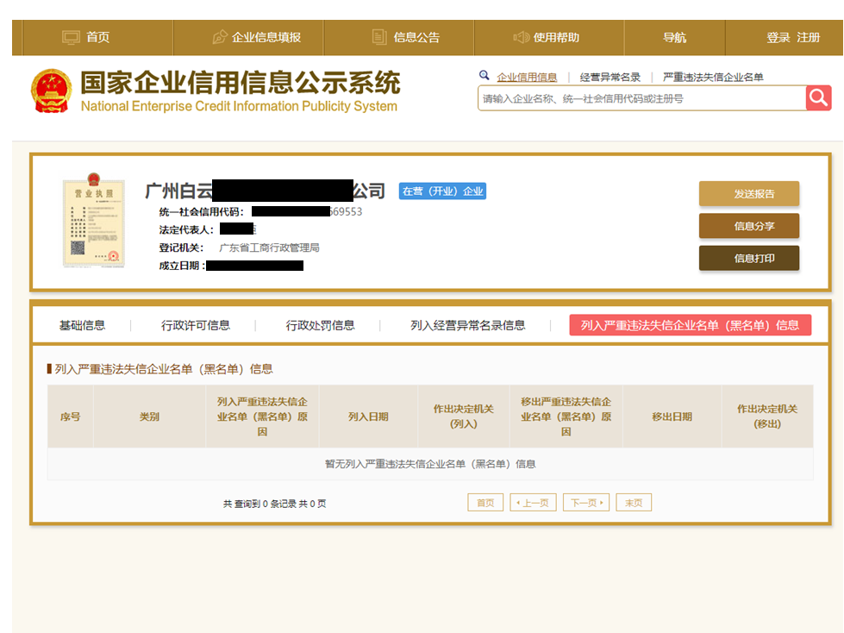
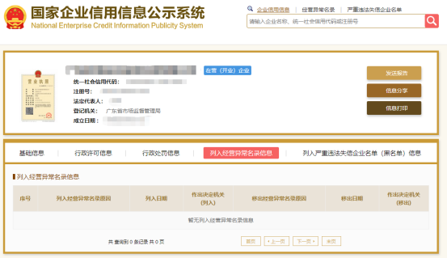
附件4.2

“信用中国”网站（www.creditchina.gov.cn）截图
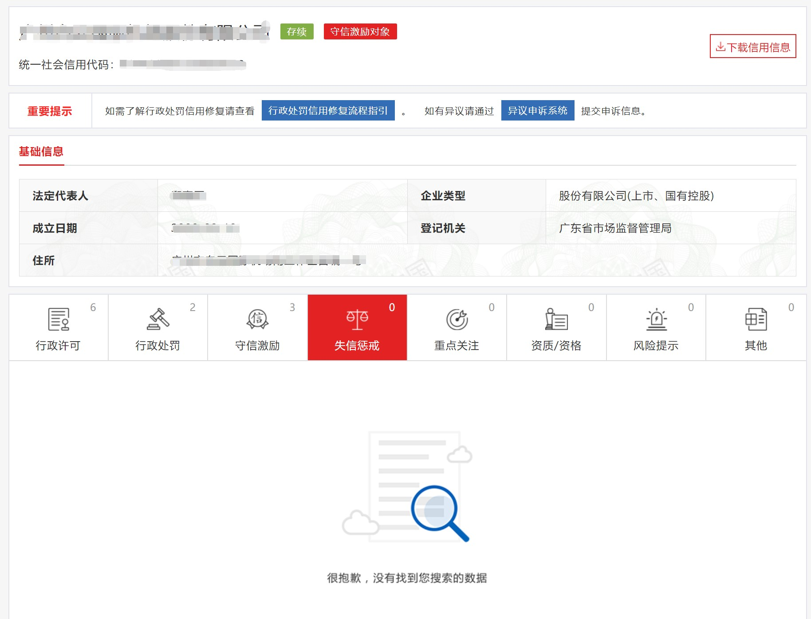

附件4.3

“中国执行信息公开网”网站（zxgk.court.gov.cn）截图
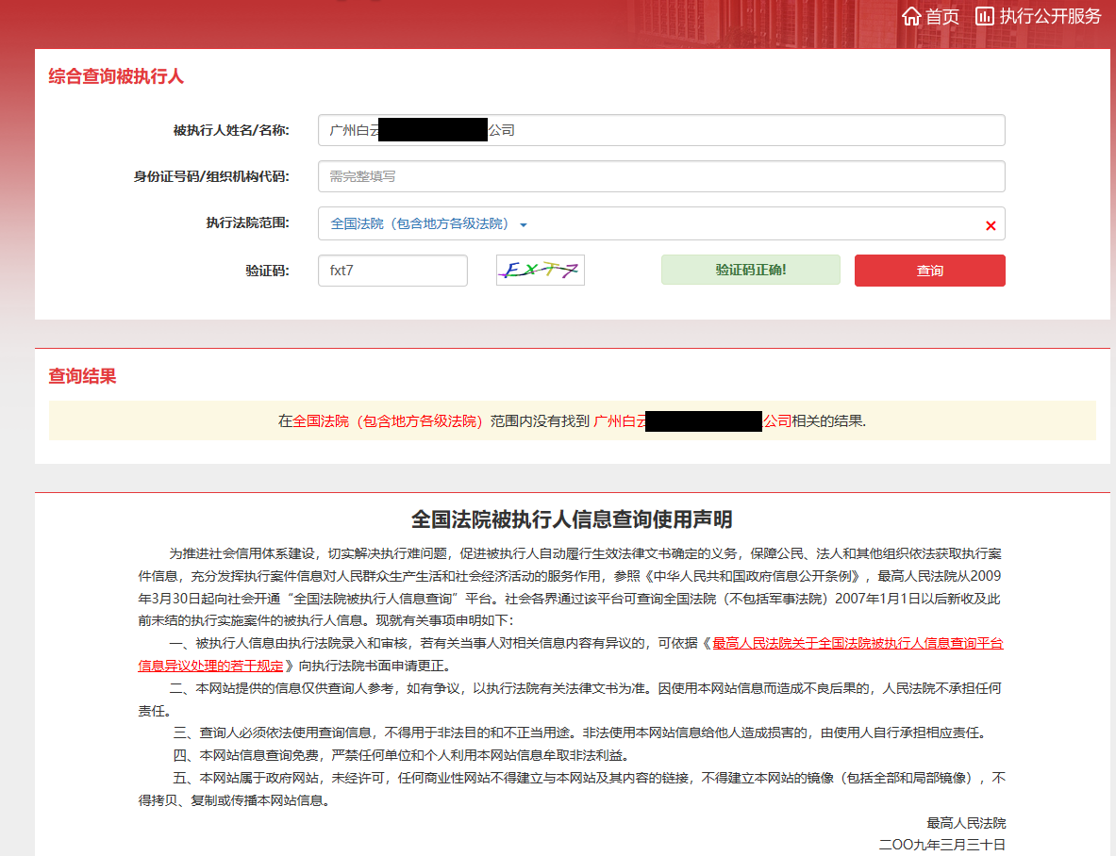

附件5

采购文件响应承诺书

致： （采购人名称）
我司保证提交的 （项目名称） 报价文件所有内容与贵司的采购文件要求条款完全响应，特此承诺！

报价人名称： （盖公章）
法定代表人或授权代表签名：
日期：

附件6
符合性审查表

项目名称：
项目编号：
序号 | 评审项目 | 是否符合
1 | 报价人是否满足采购文件第一部分第3条“合格报价人资格条件”的要求；
2 | 报价文件商务部分是否按采购文件第二部分第三项第6条要求提供；
2 | 报价有效期是否为90天
4 | 报价未超过采购文件规定的最高限价；
5 | 报价文件不存在内容不全或关键字迹模糊、无法辩认；

注：1.每一项目符合的打“○”，不符合的打“×”，并在备注中说明理由。出现一个“×”的结论为“不通过”。
2.表中全部条件满足为“符合”的结论为“通过”，同意进入下一阶段评审。
3.若专家意见不一致时，则按少数服从多数的原则决定该报价人是否通过资格及有效性审查，进入下一阶段评审。
4.结论一栏应写“通过”“不通过”。

附件7 商务技术评分表
评分细则（综合评分总分100分，根据下列标准进行综合打分）
项目 | 分项评审内容
价格评分（50分） | 价格分占50分,按如下公式计算：
价格评分（50分） | 基准价：取各有效报价的算术平均值作为基准价，满分为50分
价格评分（50分） | 投标价每高于基准价1%减1 分，每低于基准价1%减0.5 分，扣完为止。
商务技术评分（50分） | 企业信誉 | 1.投标人具备AAA级企业信用等级证书的得1分，否则不得分；  2.近三年（2018-2020）连续获得“年度纳税信用A级纳税人”，得1分；  注：提供证明材料复印件并加盖公章，否则不得分。 | 2
商务技术评分（50分） | 人员资质 | 1、项目经理具备以下资质：  （1）项目管理专业人士资质（PMP）证书；  （2）信息系统项目管理师证书；  （3）系统规划与管理师证书  每满足1个加1分，最高3分（提供资质证书有效页复印件和社保证明文件并加盖投标人公章，否则不得分）；  团队人员具有以下资质：  （1）信息系统项目管理师证书；  （2）系统规划与管理师证书；  （3）信息安全工程师；  （4）系统架构设计师；  （5）软件设计师。  每满足1个加1分，最高5分。  注：须提供证书复印件及社保证明文件并加盖公章，否则不得分。 | 8
商务技术评分（50分） | 企业资质 | 报价人具备ISO9000/ISO14000/ISO27000/ISO20000认证，每个认证为0.5分，最高得2分。  注：以上资质需要提供有效期内的证书复印件并加盖公章，否则不得分。 | 2
商务技术评分（50分） | 投标产品类似的项目业绩 | 投标人提供近三年（2018年1月1日至投标截止时间止）BI分析及定位引擎类采购项目合同，每提供一个得2分，最多得14分。提供合同关键页并加盖公章，否则不得分 | 14
商务技术评分（50分） | 服务方案 | 服务方案对项目需求、项目交付成果描述清楚，针对性较强、服务全面具体的，得7-10分；  服务方案一般，技术服务，针对性不强、可执行性一般、服务基本满足要求的，得4-6分；  服务方案较差的，得1-3分；  注：不提供不得分。 | 10
 | 知识产权 | 所投产品具备定位引擎相关领域取得软著或专利每项得2分，最高得6分（提供所投软件产品的软著或专利有效页复印件并加盖投标人公章，）；不提供不得分。 | 6
 | 培训方案 | 培训方案科学合理，计划完备，可行性强，得6-8分。  培训方案基本完整，时间安排基本合理，可执行性一般，得3-5分。  培训方案欠完整，时间安排不合理，缺乏可行性，得1-2分。  注：不提供不得分。 | 8

- 用户需求书

机场航站楼BI热力图服务项目
技术支持服务需求说明书

- 需求概述
为推进机场能源管理产品中有关节能策略引擎的课题研究，需要建立机场航站楼旅客时间分布规律模型来预测机场航站楼的室温。在机场航站楼免费WIFI系统全覆盖的条件下，建设基于WIFI技术的客流统计功能模块，实现航站楼客流热图分析，为航站楼环境控制系统的节能调控提供技术支持。该技术支持服务至少包括：
- BI数据分析系统基础服务
- 客流分析热图服务
- 用户轨迹回放服务
- 停留时间功能服务
- 用户分类统计服务
- BI数据分析的License许可
- 详细需求

1. 功能需求

1.1 客流分析功能需求
为实现机场航站楼环境控制系统节能优化调控，需获取机场航站楼各划分区域内的实时人员数量。基于WIFI定位技术提供客流分析能够获得实时人员数量，该项功能需求技术支持服务的服务内容及交付成果包括：
模块 | 服务内容及成果要求描述
基础地图对接功能 | 1、提供B/S模式的地图绘制/编辑工具，支持多图层，丰富的图元形状；
基础地图对接功能 | 2、支持CAD底图的导入和常用格式矢量图和位图的导出；
基础地图对接功能 | 3、兼容ArcGis和MapInfo的地图格式，支持POI的自定义；
基础地图对接功能 | 4、支持客户端到地图核心服务器的上传和同步，支持地图的瓦片化和缓存，
基础地图对接功能 | 5、支持WMS(Web Map Service)和WMF(Web Map File)访问接口；
基础地图对接功能 | 6、支持PostGIS数据库存储地图GIS数据，支持路径规划；
基础地图对接功能 | 7、支持位置、坐标信息、POI、路径等信息的访问应用，提供HTML5开发接口和开发样例；
基础地图对接功能 | 8、支持对接机场目前已经有的GIS地图系统。
WIFI终端定位实时位置服务 | 1、支持监视、跟踪、查询、采集定位信息，以GUI界面提供用户管理调用的终端位置呈现系统，支持多种操作系统终端的调用；
WIFI终端定位实时位置服务 | 2、支持直接通过客户端进行工作，支持电脑、手机、PAD等不同类型的终端，可适配不同尺寸的屏幕；
WIFI终端定位实时位置服务 | 3、支持通过不同客户端，可直接实时跟踪，调度管理警报以及分析定位人员和资产。
客流热图服务 | 1、支持在机场现有地图环境下，叠加实现客流分析热图，分区域热图，分楼层热图的显示功能；
客流热图服务 | 2、可根据选择时间范围内的定位数据来生成热图；
客流热图服务 | 3、具备和超图数据进行API对接的能力。
用户轨迹管理服务 | 1、支持用于显示用户定位轨迹，实时回放，轨迹回放功能必须在原有机场地图上叠加实现；
用户轨迹管理服务 | 2、选择查看轨迹的时间范围；
用户轨迹管理服务 | 3、可以拖动进度条，多倍速快进等查看详细数据。
停留时间统计服务 | 1、支持统计航站楼楼层，区域，电子围栏级别范围的停留时间，并提供相应的报表；
停留时间统计服务 | 2、支持根据场所，电子围栏分别统计数据。
用户分类统计服务 | 1、支持统计嗅探终端的用户属性，结合第三方数据库存分析对应的用户画像信息，来访问频率。
用户分类统计服务 | 2、支持统计航站楼楼层，区域，分钟级别电子围栏级别范围的用户人数，并提供相应的报表；
用户分类统计服务 | 3、支持同一时间段内电子围栏级别范围内的数据去重、过滤、清洗；
BI分析License | 1、系统要求内置全部分析系统的License全部许可证，许可证规模要能够满足机场现有全部WIFI热点数量，并考虑后期AP增加的情况。
BI分析License | 2、后续有新的WIFI热点加入的情况下，License免费增加提供 。
技术交付成果为相关应用系统及其相关文档（包括用户使用手册、系统配置说明、接口技术文档），该系统提供的WIFI位置数据内容：数据字段包括航站楼各电子围栏范围内用户Mac地址、定位坐标、定位时间及人员数量，并提供相应的报表。WIFI位置数据要求：人员定位信息间隔为1分钟，电子围栏级别范围内的人员数量统计需经过Mac地址去重、过滤、清洗等技术支持。

2. 服务要求

2.1 简易性要求
以上技术服务成果支持常见的HTTP、HTTPS、WebService等服务访问方式。
服务文档资料齐全，包括用户使用手册、系统配置说明、接口技术文档，通俗易懂。API文档条理清晰，数据格式支持常见的XML和JSON格式。

2.2 可靠性要求
技术交付成果为相关应用系统，该系统应能够保证7×24小时不间断工作，出现故障能够及时告警，并具有自动恢复能力。

2.3 可维护性要求
在系统服务出现问题时，系统提供日志功能，记录所有的错误信息，方便维护人员排查问题。

2.4 安全性要求
该系统服务应具备安全性设计和措施来降低安全隐患，提升数据的安全性，利用成熟的HTTPS、MQ通讯技术，支持输加密、MD5 摘要等方案，来确保业务信息传输过程中数据的安全性、完整性和一致性。

2.5质保要求
提供一年免费的技术成果质保服务，建立服务沟通渠道，沟通渠道包括但不限于电话服务、IM服务、远程支持服务。在质保期内可对交付系统进行免费升级。系统有故障时要求及时进行故障诊断和排查，提供7*24小时的技术支持响应服务。

2.6保密性要求

承接方在参与本项目中，对于甲方提供的所有信息应作为商业秘密对待并予以保护，未经甲方授权不得将任何信息泄漏给第三方；对于甲方的网络结构、IP地址、业务部署、安全设计等相关技术及工程资料，不得泄漏给任何第三方，否则甲方有权追究承接方由此产生的一切责任。

成果交付及验收
在完成以上技术支持服务后，交付系统，提交甲方试运行，系统服务对接调试正常稳定、数据接收正常且满足甲方课题研究需求后，即可进行验收。
由承接方提出验收申请，甲方组织验收。

